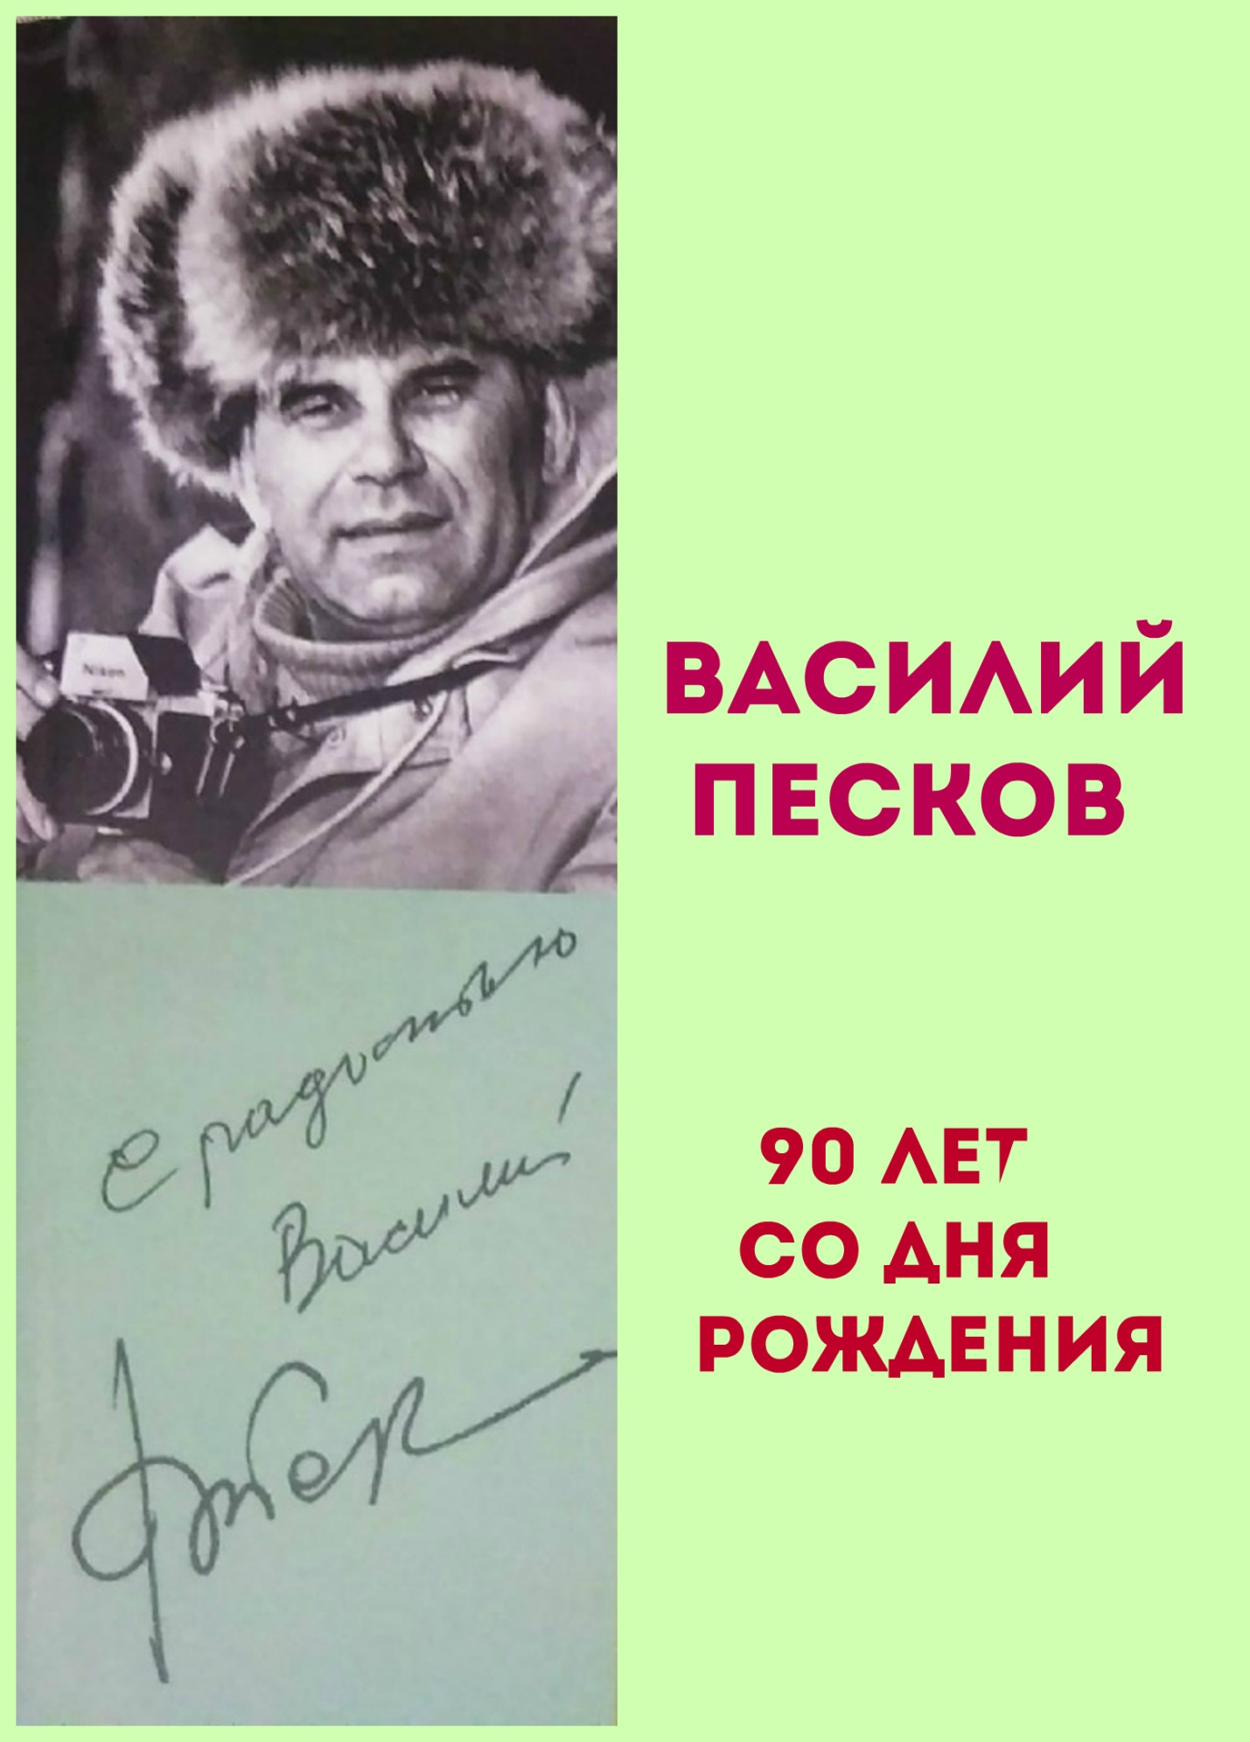
Сочинение
ученицы 7-а класса МОУ «СОШ№2 г. Юрюзань»
Катав-Ивановского муниципального района
Челябинской области
Круглыхиной Изабеллы

Направление: «Писательство не ремесло и не занятие. Писательство – призвание» (К. Паустовский).
Жанр: письмо
Тема сочинения: «Письмо удивительному человеку».

Здравствуйте, уважаемый Василий Михайлович!
Вы не знаете меня, а я вас уже знаю. Я познакомилась с Вами на уроке, когда учитель прочитал нам вашу заметку «Размышления у березки». Интересно Вы ее написали: в виде открытого письма глупому человеку, который изранил дерево своей надписью: «Здесь наслаждался природой Олег Безруков». Я живу в замечательном месте среди уральских гор и часто вижу такое явление, где скалы, поражающие своей мощью и красотой, обезображены надписями таких же неразумных людей, как Ваш герой. Не любят они природу, не понимают великой значимости «зеленой красы нашей земли». А вот ваш тонкий и все подмечающий взгляд на природу, любовь к ней меня поражают. Но больше всего меня удивляет, как интересно, увлекательно, легко и живо Вы умеете об этом рассказать.
Вашим любимым жанром стал очерк. И не роман вовсе, и не повесть, а читать так интересно!
Узнала из вашей биографии, что Вы никогда не учились на журналиста и университетов никаких не оканчивали, а как неповторим и ярок язык ваших заметок! Я вот с трудом подбираю метафоры, сравнения и эпитеты. А Вы просто мастер тропов! Нравится мне, как Вы творчески подходите к выбору названий ваших очерков. Есть в них и загадка, и какая-то интрига, и чудесная сила художественных средств. Открываю, например, одну из ваших книг:
«Столетняя молодость»,
«Днепровское ожерелье»,
или
«Они встретились»,
«Четверо на вулкане»,
«С гитарой мимо пожара».
Так и хочется сразу открыть нужную страницу и узнать, кто где встретился, что делали эти четверо на вулкане и почему кто-то прошел мимо пожара да еще с гитарой!
Эх, Василий Михайлович, мне бы так писать! Не дружу я еще с художественными средствами так, как Вы. Но ничего! Буду учиться у Вас, с удовольствием читая ваши книги. Одно успокаивает: Вы ведь тоже не сразу получили премию «Золотое перо России» как лучший журналист.
Знакомясь с вашей биографией, я узнала, что в юности несколько удивительных случайностей определили вашу творческую судьбу. Например, когда Вы обнаружили дома старенький фотоаппарат и начали снимать природу: животных, птиц и просто красивые и интересные виды родного села. Это стало первой ступенькой на пути к профессии журналиста и вашей будущей знаменитой рубрике «Окно в природу» в газете «Комсомольская правда». Моя бабушка хорошо помнит эти статьи: последняя страница, нижняя часть газеты и обязательно с вашим оригинальным снимком. Посмотрела я электронный альбом ваших фотографий – ух, как оригинально и интересно! Больше всего меня впечатлила фотография «Стрекоза», где настоящая стрекоза сидит на лице девочки. Это ведь Вы и о девчонке, и о жизни многое сказали: как прекрасно детство и сама жизнь! Удивляюсь, Василий Михайлович, как была благосклонна к Вам судьба, которая приберегла для Вас встречи в самых неожиданных местах и резко поменяла вашу жизнь. Помните ваше случайное знакомство в электричке с Владимиром Александровичем Кораблиновым, сотрудником издательства «Молодой коммунар»? Вот так, увидев результаты ваших фотографических увлечений, он пригласил Вас заглянуть в воронежскую газету. А Вы ведь тогда работали вожатым. Жаль, Василий Михайлович, что не остались в школе. А что? Выучились бы на учителя русского языка и литературы и обучали бы нашу братию красоте родного языка. Не сомневаюсь, что из Вас получился бы очень интересный и творческий учитель!
Но, закончив техникум киномехаников, Вы, наверное, неожиданно для себя, все время шли к писательству.
Я нашла в Интернете вашу первую статью «Апрель в лесу». И вот какой у меня возник вопрос: « Когда и как родился в Вас, двадцатитрехлетнем деревенском пареньке, писательский талант?! Где и когда Вы напитались таким лиризмом?! Кто научил Вас быть таким философом, рассказывая о природе?!» Очень мне понравилась ваша первая заметка! Будто побывала в лесу, видя и слушая весеннее пробуждение природы. Я даже узнала несколько ярких сравнений: «На восходе солнца по затопленному лесу иду и слышу такой треск, словно какой-то огромный зверь ломится в чащобе» или «Серыми комочками лежат зайчата». А какие замечательные у Вас олицетворения! Вот, например: «Еще вчера стоявшая мертвой ольха сегодня рассматривает в зеркале воды свои пушистые сережки».Ну, Василий Михайлович, я бы никогда не догадалась сравнить ольху с девчонкой, красующейся перед зеркалом! Здорово это у Вас получилось! А еще я заметила, что Вы любите глаголы в повелительном наклонении: «Слушай и любуйся!», «Тут уж не зевай!» Это, наверное, чтобы и нас, ваших читателей, побудить к какому-то действию, к необходимости быть внимательными ко всему, что нас окружает. Читать ваши очерки не только интересно, но и легко. Удивляюсь тому, как чаще в простых по строению предложениях Вы умеете отразить детали и показать остроту вашего журналистского взгляда и при этом чуткого и внимательного к природе человека. Василий Михайлович, а почему Вы почти не употребляете местоимение «я» в ваших заметках, ведь это ваш личный взгляд на все то, о чем вы пишите? А, кажется, я догадалась! Наверное, Вы хотите показать, что так видеть мир может каждый из нас. Например: «Теперь оглянемся, покидая привал», «Трудно передать словами прелесть апрельской охоты».
А еще я заметила, что Вы очень любите многоточие. Какой богатый на эмоции знак! Он придает вашей мысли намеренную незавершенность и возможность поразмышлять самостоятельно: «Тихо кругом…» Не случайно Вас называют писателем-самородком со своим уникальным стилем, который стал вашей визитной карточкой. И нисколько Вам писательство не в тягость, потому что оно оказалось вашим призванием.
Открываю страницу в Интернете о ваших наградах. Вот это да!
Литературная премия имени М. Пришвина,
Литературная премия имени М. Кольцова,
Премия Правительства Российской Федерации,
4 разных ордена,
и Ленинская премия за книгу «Шаги по росе».
И все это за умение так классно писать!
Сегодня, в наш век бесконечного потока информации, так приятно прикоснуться к Вашему неспешному теплому повествованию о загадках природы, об интересных людях.
Знаете, какой Ваш очерк мне очень понравился? «Мальчик и птица» о Володе Христиченко, который выходил обессиленного птенца чайки. Став взрослой, птица иногда прилетала и садилась на плечо мальчика, когда он гулял по берегу океана. Вы были свидетелем этого, очень удивились и закончили свой очерк словами: «У дружбы великое множество путей…» Согласна с вами, Мастер!
Ваши произведения не могут никого оставить равнодушным. Главное заинтересовать других Вашими книгами, фотоснимками, репортажами. И тогда каждый откроет для себя Вас, ставшего при жизни легендой.
Оказывается, в 2016 году Вашим именем назвали один из островов Большой Курильской гряды. Это замечательно! Помнят Вас, Василий Михайлович, читают. Хорошо бы еще какую-нибудь звезду назвали в Вашу честь. Вглядывалась бы я в ночное небо и искала бы свет Вашей звезды. Свет человека, для которого писательство было не ремеслом, не занятием, а Призванием!

До новых встреч, Василий Михайлович, на страницах ваших замечательных книг!

Круглыхина Изабелла, которая открыла для себя удивительного человека.

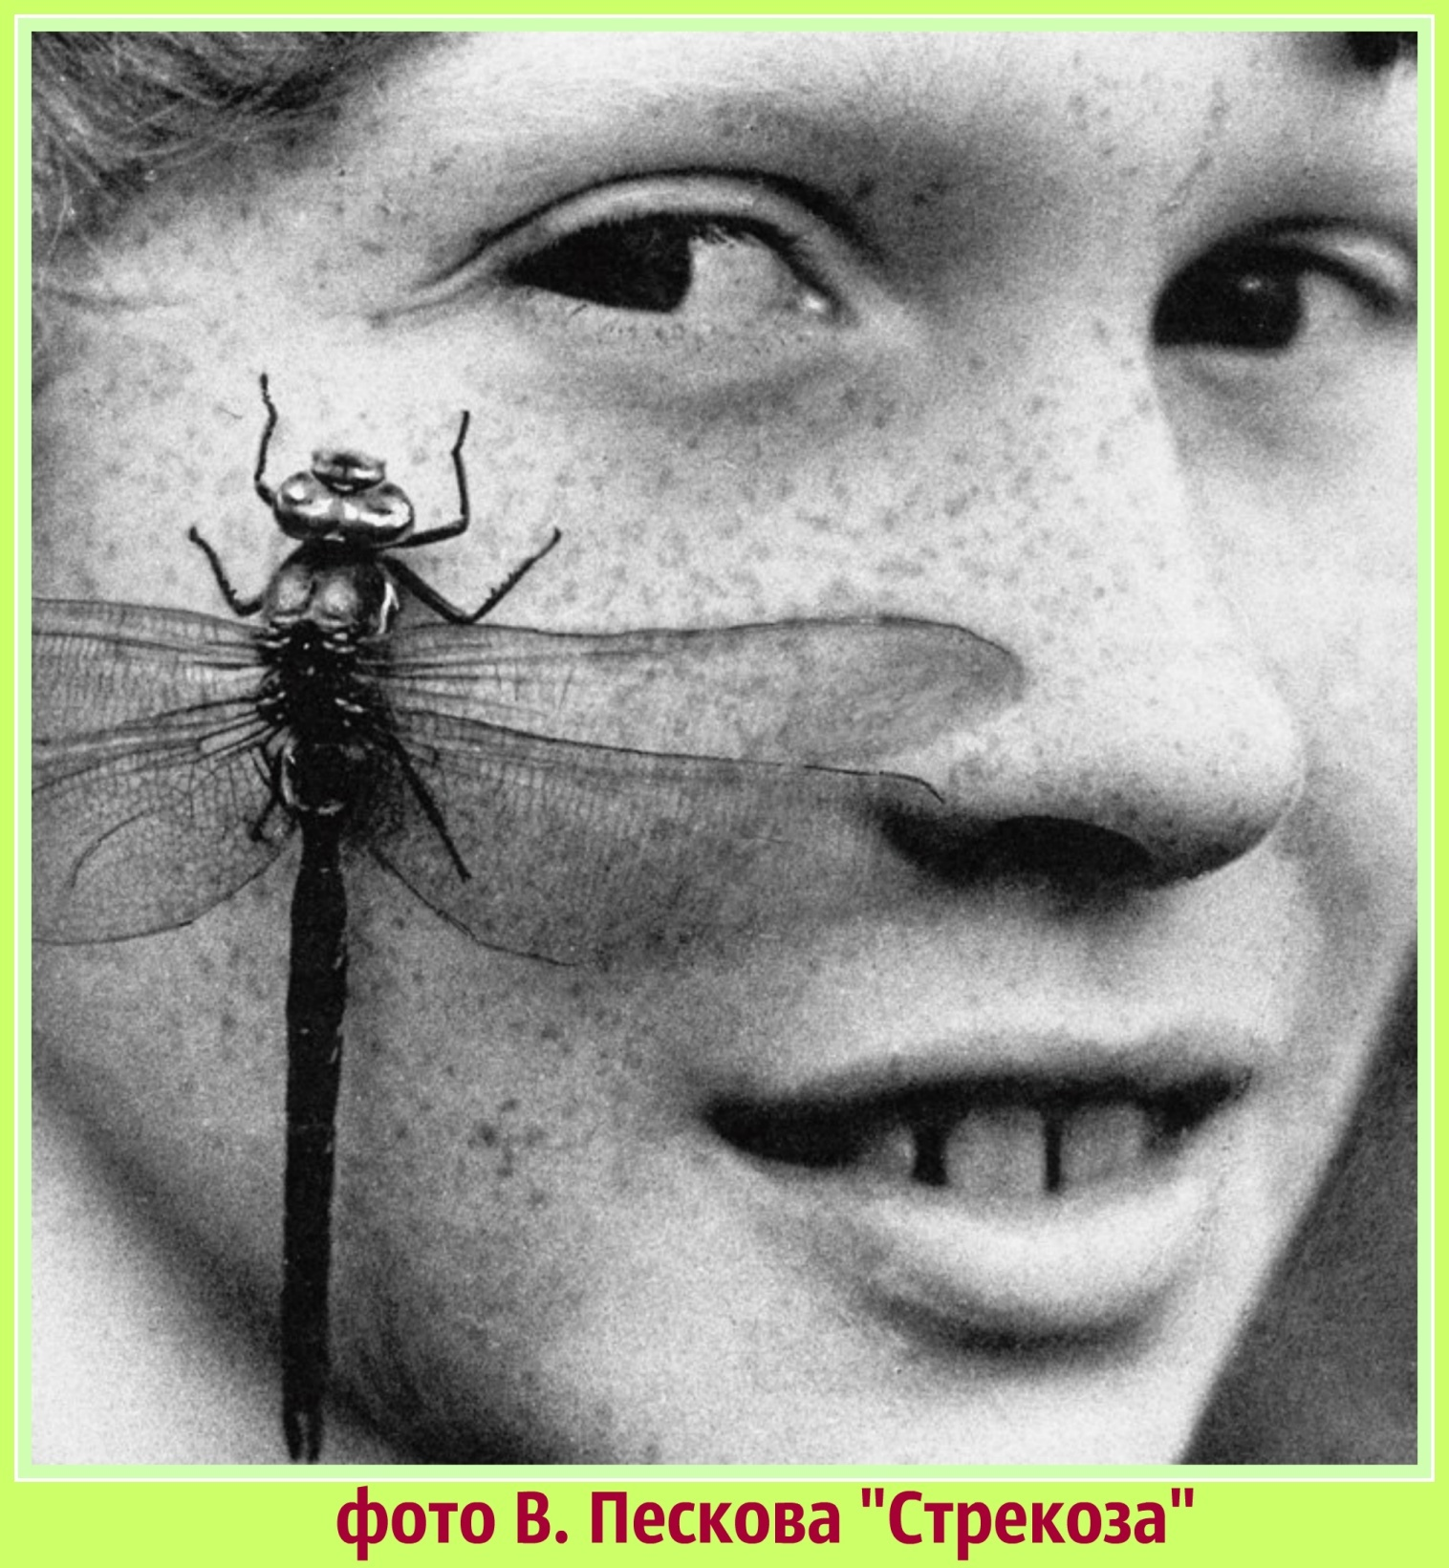

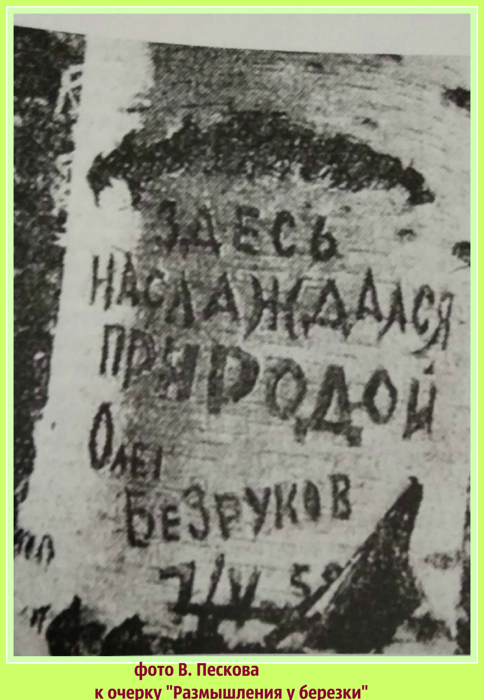
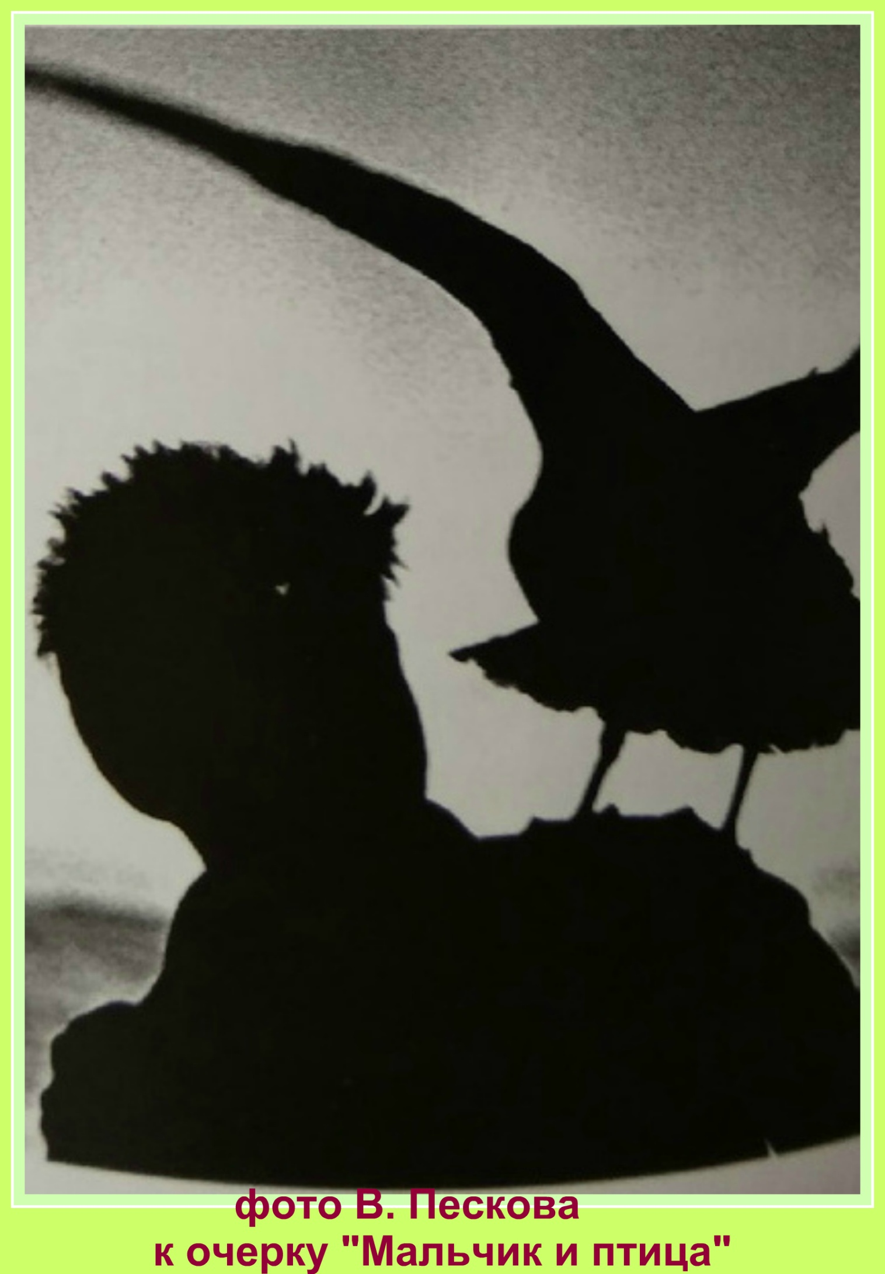

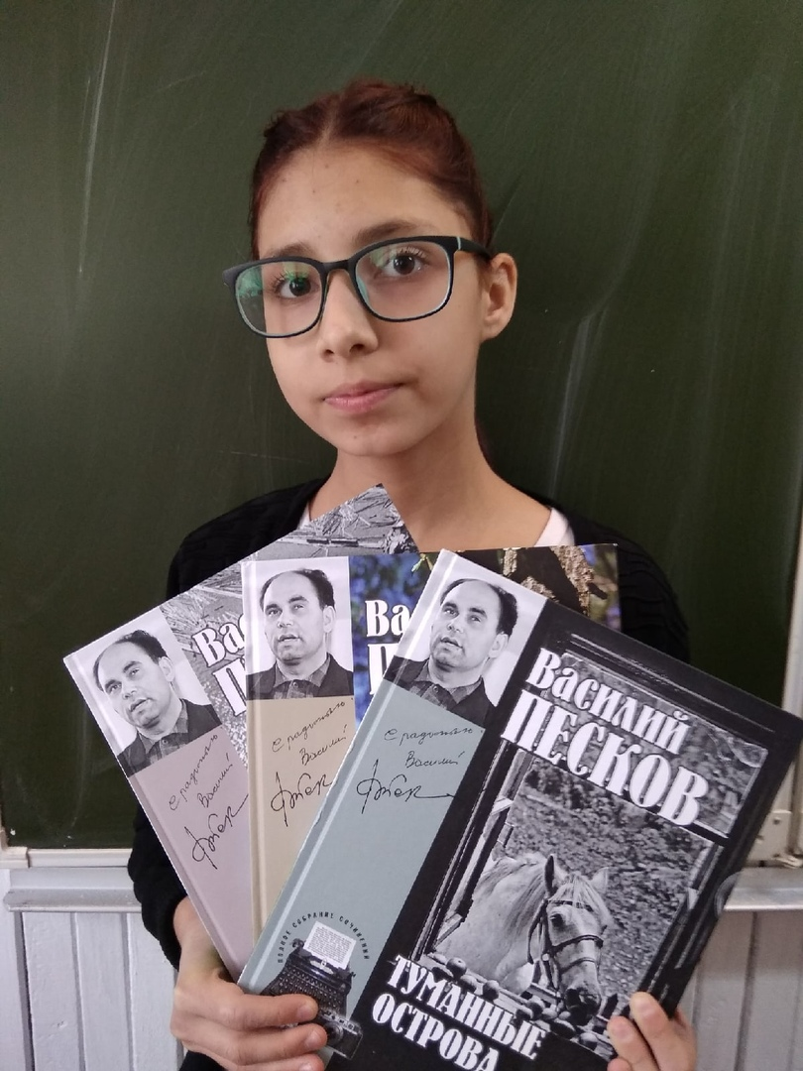

Круглыхина Изабелла

с книгами В. М. Пескова

